**BÀI TẬP: BÁO CÁO GIAI ĐOẠN 1**

**Môn: Thực tập cơ sở**

Thành viên:

* Vũ Đức Trọng (N21DCCN190)
* Trần Đình Toàn (N21DCCN086)
* Nguyễn Quang Anh (N21DCCN005)

1. Chủ thể:
2. Quản lý: + Cập nhật băng đĩa:

* Thay đổi giá băng đĩa.
* Thêm đĩa mới.
* Xóa(đặt trang thái ẩn đi trên Database).

+Báo cáo thống kê doanh thu:

* Doanh thu theo sản phẩm: Hiển thị thông tin về số lượng sản phẩm đã bán - tồn kho, và doanh thu từ mỗi sản phẩm.
* **Báo cáo doanh thu hàng ngày**: Hiển thị tổng doanh thu từ việc bán hàng trong mỗi ngày, tháng (hoặc năm).

1. Nhân viên: + Thuê đĩa: xác nhận thuê, tìm kiếm đĩa theo mã.

+ Trả đĩa: Trả theo phiếu thuê để xuất hóa đơn, tìm kiếm danh sách phiếu thuê theo CCCD khách hàng.

+ Tạo thẻ khách hàng.

1. Thực thể:
2. TAIKHOAN (**UID**, TENDANGNHAP*, MATKHAU, VAITRO, TT)
3. KHACHHANG (IDKH, CCCD, HOTEN, GIOITINH, NGAYSINH, SDT, EMAIL, DIACHI)
4. NHANVIEN (IDNV, CCCD, UID, HO, TEN, GIOITINH, NGAYSINH, SDT, EMAIL, DIACHI)
5. DIA (**MADIA**, TENDIA, LOAI, SOLUONG, GIA, TT)
6. CT_CAPNHAT (**IDCN**, NGAYCN)
7. CT_PHIEUTHUE (**IDPHIEU**, NGAYTHUE, NGAYTRA)
8. PHIEUTRA (**IDTRA**, PHUPHI)
9. PHIEUTHUE(**IDPHIEUTHUE**, GIA, TRANGTHAI)
10. NHACC (**MANCC**, TENNCC)
11. CT_THEMKH(**ID**, NGAYTHEM)
12. CT_PHIEUTRA(**IDPHIEU**, NGAYLAP)
13. HOADON(**IDHD**, TONGTIEN, NGAYTAO)

* Chú thích: TENDANGNHAP -> IDNV (NHANVIEN)

1. Mô hình quan hệ thực thể ERD:

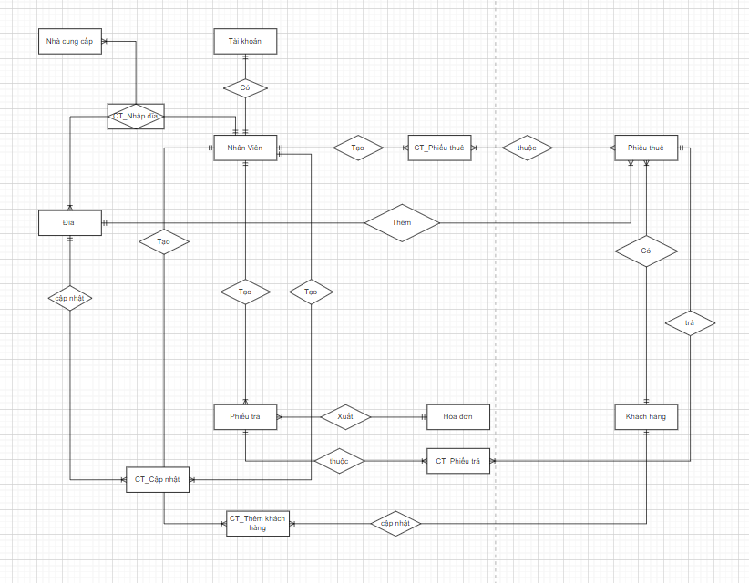

1. ERD phần cập nhật đĩa:

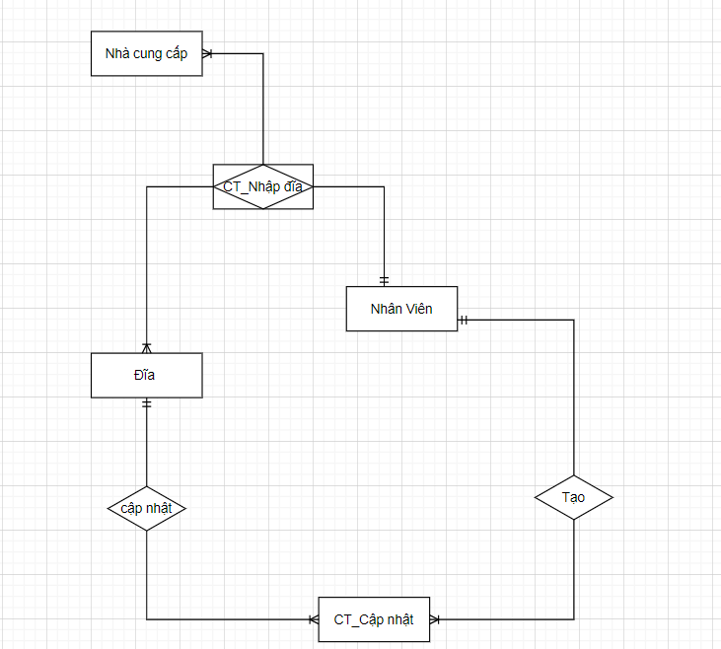

1. ERD Tài khoản:

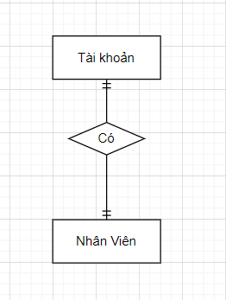

1. ERD thêm khách hàng:

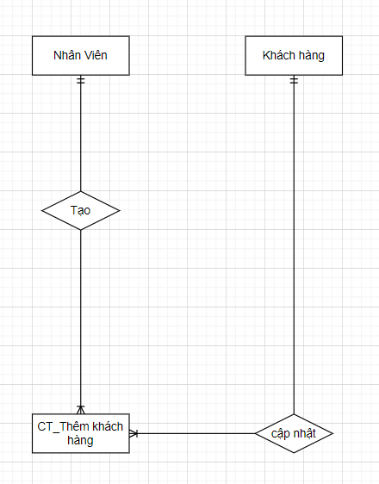

1. ERD thuê đĩa:

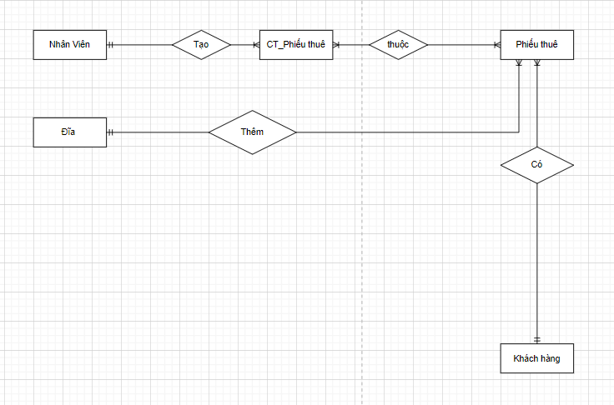

1. ERD trả đĩa:

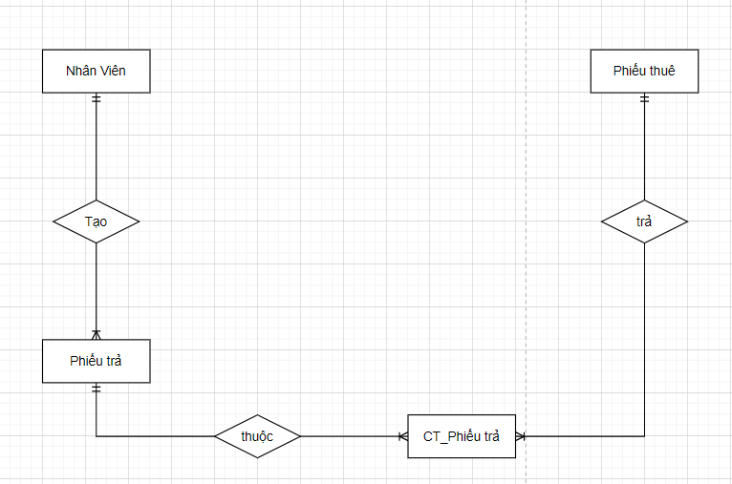

1. ERD xuất hóa đơn:

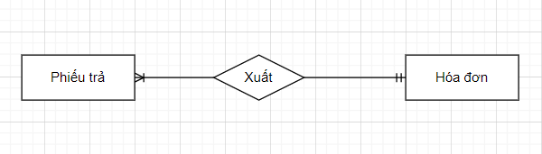

1. Từ điển thực thể

* Khóa chính: **in đậm, gạch chân.**
* Khóa ngoại: gạch chân.

1. TAIKHOAN (**UID**, TENDANGNHAP*, MATKHAU, VAITRO, TT)
2. KHACHHANG (IDKH, CCCD, HOTEN, GIOITINH, NGAYSINH, SDT, EMAIL, DIACHI)
3. NHANVIEN (IDNV, CCCD, UID, HO, TEN, GIOITINH, NGAYSINH, SDT, EMAIL, DIACHI)
4. DIA (**MADIA**, TENDIA, LOAI, SOLUONG, GIA, TT)
5. CT_CAPNHAT (**IDCN**, MADIA, MANV, NGAYCN)
6. CT_PHIEUTHUE (**IDPHIEU**, MANV, IDTHUE, NGAYTHUE, NGAYTRA)
7. PHIEUTRA (**IDTRA**, IDHD, PHUPHI)
8. PHIEUTHUE(**IDPHIEUTHUE**, MADIA, MAKH, GIA, TRANGTHAI)

9.NHACC (**MANCC**, TENNCC)

10.CT_THEMKH(**MANV,MAKH**, NGAYTHEM)

11. CT_PHIEUTRA(**IDPHIEU**, IDTHUE, IDTRA, NGAYLAP)

12. HOADON(**IDHD**, TONGTIEN, NGAYTAO)

13. CT_NHAPDIA(**MANCC, MADIA, MANV,** NGAYNHAP)

|  |  |  |  |  |
| --- | --- | --- | --- | --- |
| **STT** | **Tên thuộc tính** | **Kiểu** | **Ý nghĩa** | **Ràng buộc** |
| **1** | UID | char(6) | Mã tài khoản | PK,  UID LIKE '[a-zA-Z0-9]' |
| **2** | TENDANGNHAP | CHAR(6) | Tên đăng nhập (CCCD của nhân viên) | Khoá chính, khoá ngoại |
| **3** | MATKHAU | VARCHAR(20) | Mã đăng nhập | Chỉ chứa chữ và số |
| **4** | VAITRO | INT | Vai trò | Giá trị 0 hoặc 1 tương ứng cho Quản lý hoặc nhân viên. |
| **5** | TT | NVARCHAR(10) | TRẠNG THÁI | Chỉ nhận ‘disable’ hoặc ‘enable’ |

1. Bảng TAIKHOAN:

Nhiệm vụ: Dùng để lưu trữ thông tin tài khoản

Mô tả: Chứa thông tin tài khoản

1. Bảng KHACHHANG:

|  |  |  |  |  |
| --- | --- | --- | --- | --- |
| **STT** | **Tên thuộc tính** | **Kiểu** | **Ý nghĩa** | **Ràng buộc** |
| **1** | IDKH | Char(6) | Mã khách hàng | Khóa chính |
| **2** | CCCD | CHAR(12) | Căn cước khách hàng | Khoá duy nhất |
| **3** | HOTEN | VARCHAR(50) | Họ tên |  |
| **4** | GIOITINH | NVARCHAR(5) | Giới tính | Default: N’NAM’  GIOITINH = N’NAM’ OR N’NU’ |
| **5** | NGAYSINH | DATE | Ngày sinh | NGAYSINH < GETDATE() |
| **6** | SDT | CHAR(10) | Số điện thoại | Chỉ chứa đúng 10 số |
| **7** | EMAIL | VARCHAR(100) | Email | Chứa hậu tố “@gmail.com” |
| **8** | DIACHI | NVARCHAR(255) | Địa chỉ |  |
| **9** | TT | INT | Trạng thái | Default: enable  TT in(enable,disable) |

Nhiệm vụ: Dùng để lưu trữ dữ liệu khách hàng

Mô tả: Chứa thông tin cá nhân khách hàng

1. Bảng NHANVIEN:

|  |  |  |  |  |
| --- | --- | --- | --- | --- |
| **STT** | **Tên thuộc tính** | **Kiểu** | **Ý nghĩa** | **Ràng buộc** |
| **1** | IDNV | CHAR(6) | Mã nhân viên | Khóa chính |
| **2** | CCCD | CHAR(12) | Căn cước nhân viên | Khoá duy nhất |  |
| **3** | HO | VARCHAR(30) | Họ |  |
| **4** | TEN | VARCHAR(30) | Tên |  |
| **5** | GIOITINH | NVARCHAR(5) | Giới tính | Default: N’NAM’  GIOITINH = N’NAM’ OR N’NU’ |
| **6** | NGAYSINH | DATE | Ngày sinh | NGAYSINH < GETDATE() |
| **7** | SDT | CHAR(10) | Số điện thoại | Chỉ chứa đúng 10 số |
| **8** | EMAIL | VARCHAR(100) | Email | Chứa hậu tố “@gmail.com” |
| **9** | DIACHI | NVARCHAR(255) | Địa chỉ |  |

Nhiệm vụ: Dùng để chứa thông tin nhân viên

Mô tả: Chứa thông tin cá nhân của nhân viên đó

1. Bảng DIA:

|  |  |  |  |  |
| --- | --- | --- | --- | --- |
| **STT** | **Tên thuộc tính** | **Kiểu** | **Ý nghĩa** | **Ràng buộc** |
| **1** | MADIA | char(6) | Mã đĩa | PK,  MADIA LIKE '[a-zA-Z0-9]' |
| **2** | TENDIA | VARCHAR(50) | Tên đĩa | UK |
| **3** | LOAI | VARCHAR(50) | Loại đĩa |  |
| **4** | SOLUONG | INT | Số lượng tồn | Không được âm (SL>=0)  DEFAULT = 0 |
| **5** | GIA | MONEY | Giá tiền | Không âm (GIA>=0)  DEFAULT = 0 |
| **6** | TT | NVARCHAR(10) | Trạng thái | Default: ‘Hiện’ |

Nhiệm vụ: Dùng để chứa thông tin băng đĩa

Mô tả: Lưu trữ thông tin của mỗi băng đĩa

1. Bảng CT_CAPNHAT:

|  |  |  |  |  |
| --- | --- | --- | --- | --- |
| **STT** | **Tên thuộc tính** | **Kiểu** | **Ý nghĩa** | **Ràng buộc** |
| **1** | ID | char(6) | Mã cập nhật | PK, ID LIKE '[a-zA-Z0-9]' |
| **2** | MANV | CHAR(12) | Mã nhân viên |  |
| **3** | MADIA | char(6) | Mã đĩa |  |
| **4** | NGAYCN | DATE | Ngày cập nhật |  |

Nhiệm vụ: Dùng để chứa thông tin lần cập nhật

Mô tả: Giúp chứa thông tin của từng lần cập nhật

1. Bảng CT_PHIEUTHUE:

|  |  |  |  |  |
| --- | --- | --- | --- | --- |
| **STT** | **Tên thuộc tính** | **Kiểu** | **Ý nghĩa** | **Ràng buộc** |
| **1** | IDPHIEU | char(6) | Mã chi tiết phiếu Thuê | PK, ID LIKE '[a-zA-Z0-9]' |
| **2** | MANV | CHAR(6) | Căn cước nhân viên | Khóa ngoại, Not null |
| **3** | IDTHUE | CHAR(6) | ID quản lý trả | Khóa ngoại. |
| **4** | NGAYTHUE | DATE | Ngày thuê |  |
| **5** | NGAYTRA | DATE | Ngày trả | NGAYTRA>=NGAYTHUE |

Nhiệm vụ: Dùng để lưu trữ chi tiết của phiếu thuê

Mô tả: Cho biết thông tin về nhân viên, ngày thuê/ trả của từng lần thuê

1. Bảng PHIEUTRA:

|  |  |  |  |  |
| --- | --- | --- | --- | --- |
| **STT** | **Tên thuộc tính** | **Kiểu** | **Ý nghĩa** | **Ràng buộc** |
| **1** | IDTRA | char(6) | Mã danh sách trả | PK, ID LIKE '[a-zA-Z0-9]' |
| **2** | MANV | CHAR(6) | Căn cước nhân viên | Khóa ngoại, Not null |
| **3** | IDHD | char(6) | Mã hóa đơn |  |
| **4** | PHUPHI | MONEY | Phụ phí | Nhận 1 trong 2 giá trị (0 hoặc 10000vnd) |

Nhiệm vụ: Dùng để chứa thông tin phiếu trả

Mô tả: Chứa thông tin của các phiếu trả đó

1. Bảng PHIEUTHUE:

|  |  |  |  |  |
| --- | --- | --- | --- | --- |
| **STT** | **Tên thuộc tính** | **Kiểu** | **Ý nghĩa** | **Ràng buộc** |
| **1** | IDPHIEUTHUE | char(6) | Mã danh sách trả | PK, ID LIKE '[a-zA-Z0-9]' |
| **2** | MADIA | CHAR(6) | Mã đĩa | Khóa ngoại, Not null |
| **3** | MAKH | char(6) | Mã khách hàng | Khóa ngoại, Not null |
| **4** | SLTHUE | int | Số lượng thuê | Luôn dương |
| **5** | GIA | money | Giá đĩa | Luôn dương |
| **6** | TT | Nvarchar(20) | Trạng thái |  |

Nhiệm vụ: Dùng để chứa thông tin của phiếu thuê

Mô tả: Cho phép lưu trữ thông tin của các phiếu thuê

1. Bảng NHACC

|  |  |  |  |  |
| --- | --- | --- | --- | --- |
| **STT** | **Tên thuộc tính** | **Kiểu** | **Ý nghĩa** | **Ràng buộc** |
| **1** | MANCC | NCHAR(10) | Mã nhà cung cấp | Khoá chính |
| **2** | TENNCC | NVARCHAR(50) | Tên nhà cung cấp |  |

Nhiệm vụ: Dùng để lưu trữ thông tin nhà cung cấp

Mô tả: Giúp lưu thông tin của các nhà cung cấp đĩa

1. Bảng CT_THEMKH:

|  |  |  |  |  |
| --- | --- | --- | --- | --- |
| **STT** | **Tên thuộc tính** | **Kiểu** | **Ý nghĩa** | **Ràng buộc** |
| **1** | MANV | CHAR(6) | Mã nhân viên | Khoá chính |
| **2** | MAKH | CHAR(6) | Mã khách hàng | Khóa chính |
| **3** | NGAYTHEM | DATE | Ngày thêm | >= ngày hiện tại |

Nhiệm vụ: Dùng để lưu thông tin chi tiết thêm khách hàng

Mô tả: Giúp lưu trữ thông tin mỗi khi 1 khách hàng được thêm

1. Bảng CT_PHIEUTRA:

|  |  |  |  |  |
| --- | --- | --- | --- | --- |
| **STT** | **Tên thuộc tính** | **Kiểu** | **Ý nghĩa** | **Ràng buộc** |
| **1** | IDPHIEU | CHAR(6) | Mã chi tiết phiếu trả | Khoá chính |
| **2** | IDTHUE | CHAR(6) | Mã phiếu thuê | Khóa ngoại |
| **3** | IDTRA | CHAR(6) | Mã phiếu trả | Khóa ngoại |
| **4** | NGAYLAP | DATE | Ngày thêm | >= ngày hiện tại |

Nhiệm vụ: Dùng để lưu thông tin chi tiết phiếu trả

Mô tả: Mỗi khi 1 phiếu thuê được trả thì chi tiết phiếu trả sẽ được cập nhật

1. Bảng HOADON:

|  |  |  |  |  |
| --- | --- | --- | --- | --- |
| **STT** | **Tên thuộc tính** | **Kiểu** | **Ý nghĩa** | **Ràng buộc** |
| **1** | IDHD | CHAR(6) | Mã hóa đơn | Khoá chính |
| **2** | TONGTIEN | money | Tổng tiền | >0 |
| **3** | NGAYTAO | DATE | Ngày tạo | >= ngày hiện tại |

Nhiệm vụ: Dùng để lưu thông tin hóa đơn

Mô tả: Giúp lưu trữ thông tin của mỗi hóa đơn

1. Bảng CT_NHAPDIA:

|  |  |  |  |  |
| --- | --- | --- | --- | --- |
| **STT** | **Tên thuộc tính** | **Kiểu** | **Ý nghĩa** | **Ràng buộc** |
| **1** | MANCC | CHAR(6) | Mã nhà cung cấp | Khoá chính |
| **2** | MADIA | CHAR(6) | Mã đĩa | Khóa chính |
| **3** | MANV | CHAR(6) | Mã nhân viên | Khóa chính |
| **4** | NGAYNHAP | DATE | Ngày nhập | >= ngày hiện tại |

Nhiệm vụ: Dùng để lưu trữ thông tin nhập đĩa

Mô tả: Mỗi khi nhập đĩa thì thông tin sẽ được lưu trữ tại đây

1. Diagram:

1.Phần khách hàng-Phiếu thuê-Phiếu trả-Hóa đơn:

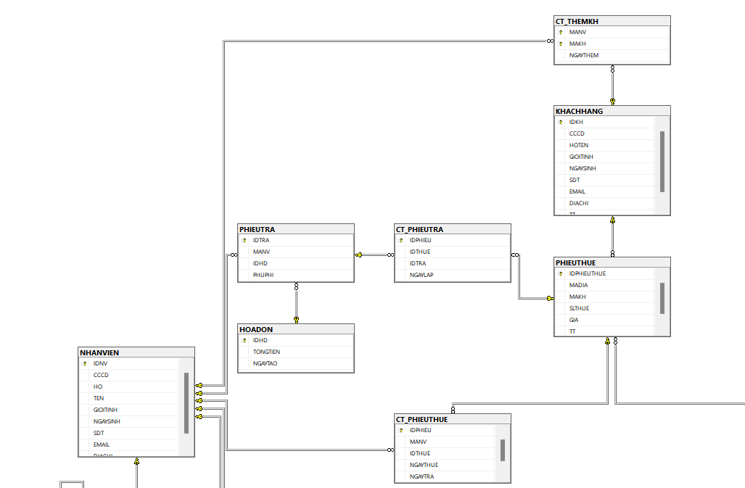

1. Phần Cập nhật- Tài khoản:

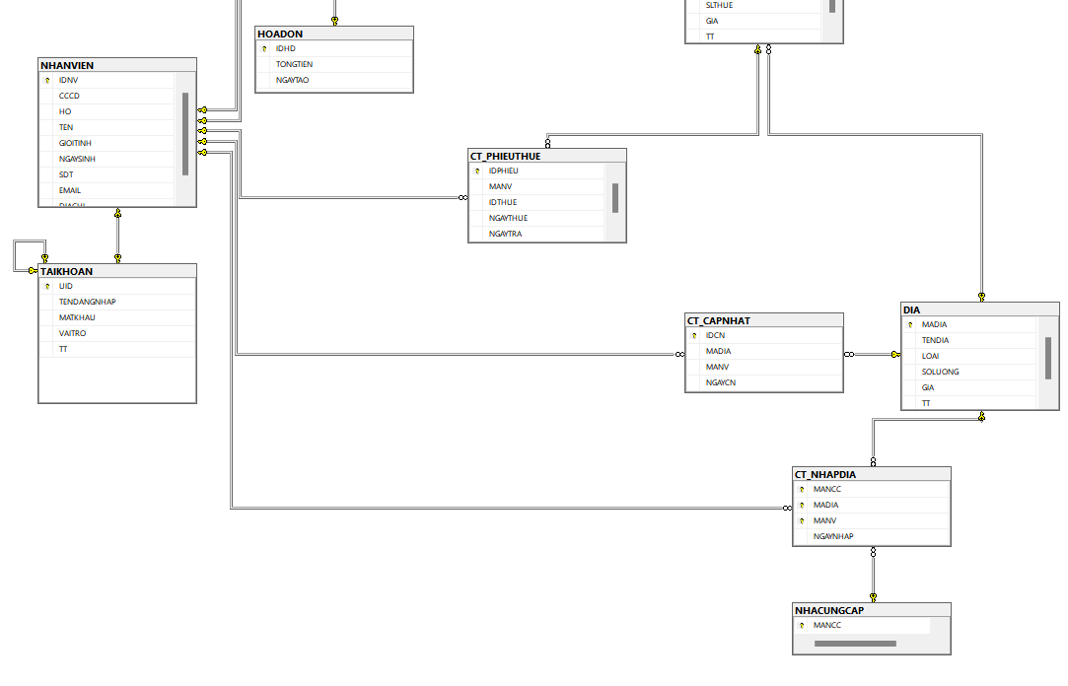

1. Toàn diện:

